ФЕДЕРАЛЬНОЕ АГЕНТСТВО ЖЕЛЕЗНОДОРОЖНОГО ТРАНСПОРТА
Федеральное государственное бюджетное образовательное учреждение высшего образования
«Петербургский государственный университет путей сообщения
Императора Александра I»
(ФГБОУ ВО ПГУПС)

Кафедра «Автоматизированное проектирование»

РАБОЧАЯ ПРОГРАММА
дисциплины
«КОМПЬЮТЕРНЫЙ ИНЖИНИРИНГ» (Б1.В.ОД.11)

для направления
09.03.01 «Информатика и вычислительная техника»
по профилю
«Программное обеспечение средств вычислительной техники и автоматизированных систем»
(программа подготовки – прикладной бакалавриат)
Форма обучения – очная

Санкт-Петербург
2016

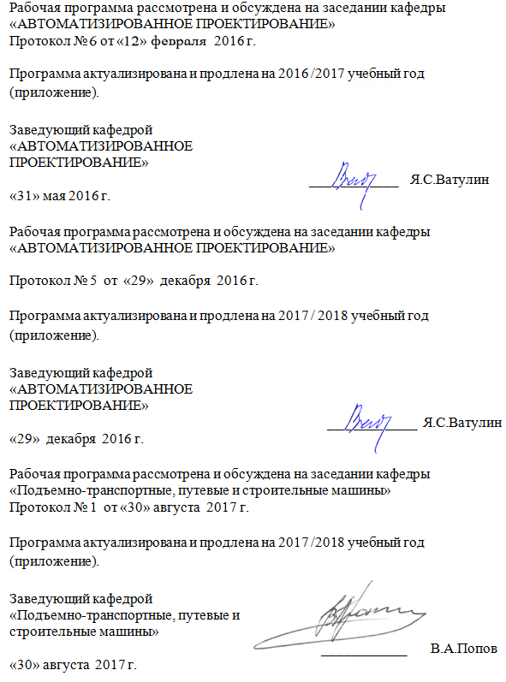
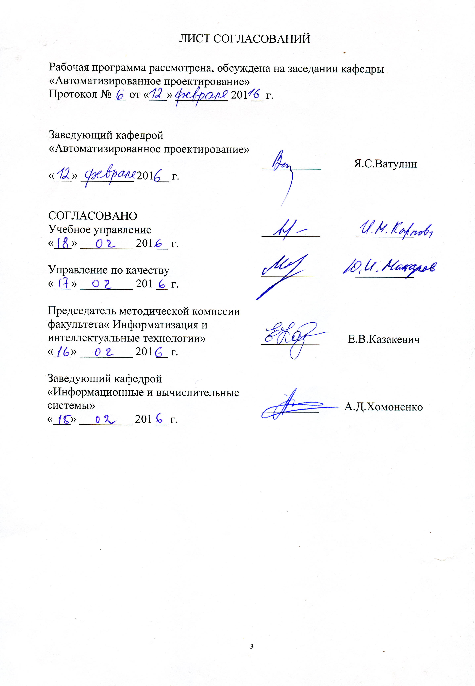
1. Цели и задачи дисциплины

Рабочая программа составлена в соответствии с ФГОС ВО, утвержденным «12» марта 2015 г., приказ № 219 по направлению 09.03.01 «Информатика и вычислительная техника», по дисциплине «Компьютерный инжиниринг».
Целью изучения дисциплины является
- Ознакомление бакалавров с актуальными, проблемными и спорными вопросами профессиональной деятельности в сфере информатики и вычислительной техники;
- Изучение различных подходов и способов решения поставленных проблем, в том числе, с применением наукоемких технологий – программных систем компьютерного проектирования, САПР (CAD – систем, Computer Aided Design).
Для достижения поставленной цели решаются следующие задачи:
- получение бакалаврами знаний о содержании, методах, формах и средствах технологий анализа, прогрессивных методов моделирования и расчета;
- формирование у бакалавров навыков исследовательской деятельности и умения ее профессионально организовать.

2. Перечень планируемых результатов обучения по дисциплине, соотнесенных с планируемыми результатами освоения основной профессиональной образовательной программы

Планируемыми результатами обучения по дисциплине являются: приобретение знаний, умений, навыков и/или опыта деятельности.
В результате освоения дисциплины обучающийся должен:
ЗНАТЬ:
- нормы проектирования и оформления проектной документации в соответствии с российскими стандартами;
- тенденции в развитии PLM – технологий и наиболее распространенные CAD – системы.

УМЕТЬ:
- использовать методы автоматизированного проектирования и профессиональной деятельности;
- применять метод "конечных элементов" для исследования напряженно-деформированного состояния конструкций.

ВЛАДЕТЬ:
- методикой твердотельного моделирования средствами SolidWorks,
- методикой расчетов с помощью SolidWorks Simulation .
Приобретенные знания, умения, навыки и/или опыт деятельности, характеризующие формирование компетенций, осваиваемые в данной дисциплине, позволяют решать профессиональные задачи, приведенные в соответствующем перечне по видам профессиональной деятельности в п. 2.4 основной профессиональной образовательной программы (ОПОП).
Изучение дисциплины направлено на формирование следующих общекультурных компетенций (ОК):
- способностью использовать основы философских знаний для формирования мировоззренческой позиции (ОК-1),
- способностью к самоорганизации и самообразованию (ОК-7).
Изучение дисциплины направлено на формирование следующей общепрофессиональной компетенции (ОПК):
- способностью решать стандартные задачи профессиональной деятельности на основе информационной и библиографической культуры с применением информационно-коммуникационных технологий и с учетом основных требований информационной безопасности (ОПК - 5).
Изучение дисциплины направлено на формирование следующей профессиональной компетенции (ПК), соответствующей виду (видам) профессиональной деятельности, на который (которые) ориентирована программа бакалавриата:
научно-исследовательская деятельность:
- способностью обосновывать принимаемые проектные решения, осуществлять постановку и выполнять эксперименты по проверке их корректности и эффективности(ПК-3).

Область профессиональной деятельности обучающихся, освоивших данную дисциплину, приведена в п. 2.1 ОПОП.
Объекты профессиональной деятельности обучающихся, освоивших данную дисциплину, приведены в п. 2.2 ОПОП.

3. Место дисциплины в структуре основной профессиональной образовательной программы

Дисциплина «Компьютерный инжиниринг» (Б1.В.ОД.11) относится к вариативной части и является обязательной дисциплиной обучающегося.

4. Объем дисциплины и виды учебной работы

Вид учебной работы | Всего часов | Семестр
 |  | VI
Контактная работа (по видам учебных занятий)  В том числе:  - лекции (Л)  - практические занятия (ПЗ)  - лабораторные работы (ЛР) | 32  16  16  - | 32  16  16  -
Самостоятельная работа (СРС) (всего) | 40 | 40
Контроль | - | -
Форма контроля знаний | Зачет | Зачет
Общая трудоемкость: час / з.е. | 72 / 2 | 72 / 2

5. Содержание и структура дисциплины

5.1 Содержание дисциплины

№ п/п | Наименование раздела дисциплины | Содержание раздела
1 | История развития САПР. CAD / CAE / CAM / PDM и PLM системы. Единое информационное пространство | Основные цели дисциплины; историческая справка вопроса; основные понятия и определения САПР, системы автоматизированного проектирования; понятие единого информационного пространства и информационное обеспечение жизненного цикла изделий.
2 | Общие сведения о процессе проектирования и моделировании | Системный подход в проектировании; технологическая линия проектирования; общие сведения о моделировании;  метод конечных элементов;  метод оптимизации; основные понятия оптимизации;  разработка моделей объектов с использованием методов информационного и параметрического моделирования; поиск необходимой информации; обработка и анализ информации; предметно ориентированные, общенаучные, графические модели; принятие решений.
3 | Общие сведения о процессе проектирования и моделировании | Системный подход в проектировании; технологическая линия проектирования; общие сведения о моделировании; метод конечных элементов; метод оптимизации; основные понятия оптимизации; разработка моделей объектов с использованием методов информационного и параметрического моделирования; поиск необходимой информации; обработка и анализ информации; предметно ориентированные, общенаучные, графические модели; принятие решений.
4 | CAE – системы. Методы решения технических задач в САПР | Возможности CAE систем: CosmosWorks, CosmosFloWorks, математическое моделирование твердых тел и физических процессов аэродинамики (твердое тело и область, занятая текучей средой); интерфейс функционала; последовательность расчета; граничные условия; нагрузки; воздействия и их сочетания; свойства материала элементов объекта; регулирование расчетной сетки; визуализация и анализ результатов исследования. Адаптация модели для решения в CAE системе.
5 | Интегрированные информационные системы в сфере конструкторских и технологических проектов. Методы и средства информационной поддержки жизненного цикла изделий | Средства визуального моделирования объектов и технологических процессов (язык VRML, javascript, создание ИЭТР); проектирование маршрутно-операционных карт с использованием 3D моделей деталей; использование 3D моделей деталей для получения физических прототипов. Модель технологического процесса и его реализация средствами PDM-системы.
6 | Информационная модель предприятия. Среда виртуального предприятия. Реинжиниринг производственных процессов | Информационная модель предприятия; состав и возможности PLM решений; ИПИ технологии в управлении производством: информационная поддержка обеспечения надежности изделий и поддержка постпроизводственных этапов ЖЦИ; структура и организация виртуальных предприятий.

5.2 Разделы дисциплины и виды занятий

№ п/п | Наименование раздела дисциплины | Л | ПЗ | ЛР | СРС
1 | История развития САПР. CAD / CAE / CAM / PDM и PLM системы. Единое информационное пространство | 2 | 0 | 0 | 0
2 | Общие сведения о процессе проектирования и моделировании | 2 | 0 | 0 | 0
3 | Разработка моделей объектов с использованием методов информационного и параметрического моделирования. | 4 | 8 | 0 | 10
4 | CAE – системы. Методы решения технических задач в САПР | 4 | 8 | 0 | 14
5 | Интегрированные информационные системы в сфере конструкторских и технологических проектов. Методы и средства информационной поддержки жизненного цикла изделий. | 2 | 0 | 0 | 10
6 | Информационная модель предприятия. Среда виртуального предприятия. Реинжиниринг производственных процессов. | 2 | 0 | 0 | 6
 | Итого | 16 | 16 | 0 | 40

6. Перечень учебно-методического обеспечения для самостоятельной работы обучающихся по дисциплине

№  п/п | Наименование раздела дисциплины | Перечень учебно-методического обеспечения
1 | История развития САПР. CAD / CAE / CAM / PDM и PLM системы. Единое информационное пространство. | 1.Учебное пособие «Основы автоматизированного проектирования» , ПГУПС, Быков В.П., Орлов О.М., Полякова Л.Ф. и др. 2007 – 156с.  2. Учебное пособие «Автоматизированное проектирование в ИПИ - технологиях» , ПГУПС, Ватулин Я.С., Подклетнов С.Г., Полякова Л.Ф. и др. 2010 – 125с.  3.Практикум по Solid Works. Часть 1. Методические указания для студентов электротехнических специальностей. С-П. ПГУПС. 2011. 26 с.
2 | Общие сведения о процессе проектирования и моделировании
3 | Разработка моделей объектов с использованием методов информационного и параметрического моделирования
4 | CAE – системы. Методы решения технических задач
5 | Информационные системы в сфере конструкторских и технологических проектов. Методы и средства информационной поддержки жизненного цикла изделий.
6 | Информационная модель предприятия  Среда виртуального предприятия.  Реинжиниринг производственных процессов.

7. Фонд оценочных средств для проведения текущего контроля успеваемости и промежуточной аттестации обучающихся по дисциплине

Фонд оценочных средств по дисциплине является неотъемлемой частью рабочей программы и представлен отдельным документом, рассмотренным на заседании кафедры и утвержденным заведующим кафедрой.

8. Перечень основной и дополнительной учебной литературы, нормативно-правовой документации и других изданий, необходимых для освоения дисциплины

8.1 Перечень основной учебной литературы, необходимой для освоения дисциплины:
- Автоматизированное проектирование в ИПИ – технологиях: учеб. Пособие. /Я.С. Ватулин и др./. – СПб.: Петербургский государственный университет путей сообщения, 2010– 125 с.

8.2 Перечень дополнительной учебной литературы, необходимой для освоения дисциплины:
- Ганин, Н.Б. Автоматизированное проектирование в системе КОМПАС-3D V12. [Электронный курс] : учебно-методическое пособие. Электрон. дан. М.: ДМК Пресс, 2010. – 360 с. Режим доступа:
http://e.lanbook/com/books/element/php?pl1_id=1328 – Загл. С экрана.

8.3 Перечень нормативно-правовой документации, необходимой для освоения дисциплины
- Системы автоматизированного проектирования. Основные положения. ГОСТ 23501.101-2012. –М.: Издательство стандартов, 2012 – 10с.

8.4 Другие издания, необходимые для освоения дисциплины

- Основы автоматизированного проектирования: Учеб. Для вузов. 2-е издание. Переработанное и дополненное. –М. Изд-во МГТУ им. Баумана,. /Норенков Н.Б. 2012 – 336 c.
- Практикум по Solid Works. Часть 1. Методические указания для студентов электротехнических специальностей. С-П. ПГУПС. 2011. 26 с.
- Часть 2. Методические указания для студентов строительных специальностей. /Полякова Л.Ф. /Издательство ПГУПС. 2013- 24 с.
- Практикум по Solid Works. Часть 2. Методические указания для студентов электротехнических специальностей. С-П. ПГУПС. 2011. 30 с.

9. Перечень ресурсов информационно-телекоммуникационной сети «Интернет», необходимых для освоения дисциплины

- Личный кабинет обучающегося и электронная информационно-образовательная среда. [Электронный ресурс]. – Режим доступа: http://sdo.pgups.ru/ (для доступа к полнотекстовым документам требуется авторизация).
- Электронно-библиотечная система ЛАНЬ [Электронный ресурс]. Режим доступа: https://e.lanbook.com/books — Загл. с экрана.;

10. Методические указания для обучающихся по освоению дисциплины

Порядок изучения дисциплины следующий:
- Освоение разделов дисциплины производится в порядке, приведенном в разделе 5 «Содержание и структура дисциплины». Обучающийся должен освоить все разделы дисциплины с помощью учебно-методического обеспечения, приведенного в разделах 6, 8 и 9 рабочей программы.
- Для формирования компетенций обучающийся должен представить выполненные типовые контрольные задания или иные материалы, необходимые для оценки знаний, умений, навыков и (или) опыта деятельности, предусмотренные текущим контролем (см. фонд оценочных средств по дисциплине).
- По итогам текущего контроля по дисциплине, обучающийся должен пройти промежуточную аттестацию (см. фонд оценочных средств по дисциплине).

11. Перечень информационных технологий, используемых при осуществлении образовательного процесса по дисциплине, включая перечень программного обеспечения и информационных справочных систем

Перечень информационных технологий, используемых при осуществлении образовательного процесса по дисциплине:
- технические средства (компьютерная техника и средства связи (персональные компьютеры, проектор);
- методы обучения с использованием информационных технологий (демонстрация мультимедийных материалов);
- электронная информационно-образовательная среда Петербургского государственного университета путей сообщения Императора Александра I [Электронный ресурс]. Режим доступа: http://sdo.pgups.ru.
Дисциплина обеспечена необходимым комплектом лицензионного программного обеспечения, установленного на технических средствах, размещенных в специальных помещениях и помещениях для самостоятельной работы: операционная система Windows, MS Office.

12. Описание материально-технической базы, необходимой для осуществления образовательного процесса по дисциплине

Материально-техническая база, используемая при изучении данной дисциплины, соответствует действующим санитарным и противопожарным нормам и правилам и обеспечивает проведение всех видов занятий, предусмотренных учебным планом для данной дисциплины.
Она содержит:
- ауд. 1-305 для проведения занятий лекционного типа, семинарских занятий (практических занятий), выполнения курсовых работ используются учебные аудитории, укомплектованные специализированной учебной мебелью и техническими средствами обучения, служащими для представления учебной информации большой аудитории (настенный экран, маркерная доска, мультимедийный проектор, интерактивная доска).
- ауд. 7-530 групповые и индивидуальные консультации, текущий контроль и промежуточная аттестация проводятся в аудиториях, укомплектованных специализированной мебелью;
- ауд. 7-530 для самостоятельной работы обучающихся используются аудитории, оснащенные компьютерной техникой с возможностью подключения к сети «Интернет» и обеспечением доступа в электронную информационно-образовательную среду организации.

